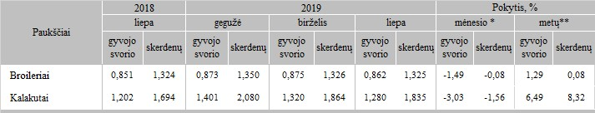

* lyginant 2019 m. liepos mėn. su birželio mėn.  
  ** lyginant 2019 m. liepos mėn. su 2018 m. liepos mėn.

Šaltinis: ŽŪIKVC(LŽŪMPRIS)  
Parengė A.Kairytė, tel. (8 37) 39 78 02

[2019-08-22](https://www.vic.lt/zumpris/2019/08/22/pauksciu-supirkimo-kainos-lietuvos-imonese-2019-m-geguzes-liepos-men-eur-kgbe-pvm/)

[Paukštienos sektoriaus vidaus rinka](https://www.vic.lt/zumpris/category/paukstienos-sektorius/paukstienos-sektoriaus-vidaus-rinka/)